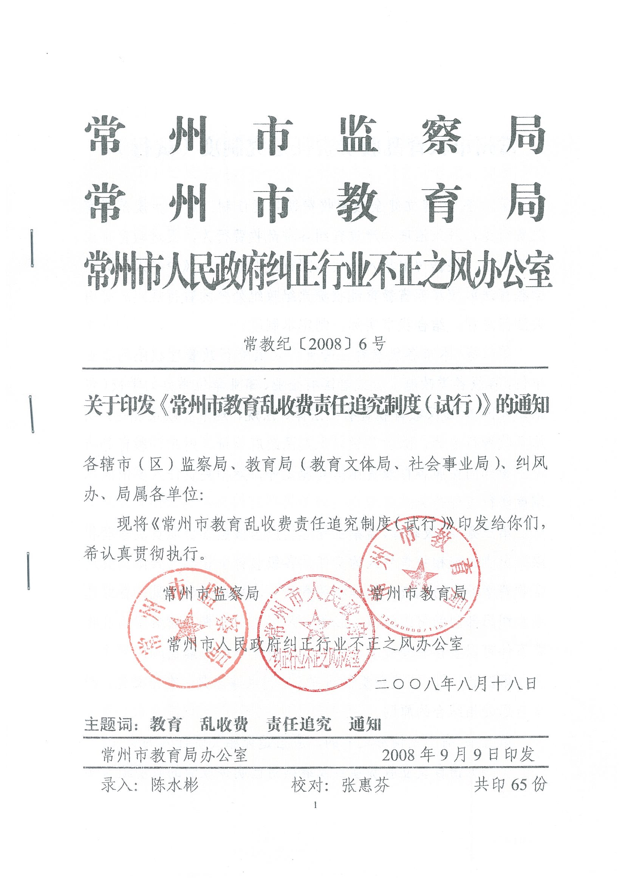
附：
常州市教育乱收费责任追究制度（试行）

第一条 为建立健全教育收费领导责任制，进一步规范教育收费行为，深入治理和严肃查纠各种乱收费行为，促进教育事业健康发展，根据《中华人民共和国行政监察法》、《中华人民共和国教育法》、《江苏省教育乱收费党纪政纪处分的暂行规定》等有关法律法规，结合我市实际，制定本制度。
第二条 本市各级教育主管部门及其有行政管理权限的事业单位，各级各类政府设置或者国有企业、事业单位举办的学校（包括幼儿园），违反教育收费有关法律、法规、规章和政策规定，实施乱收费行为的，除由县级以上人民政府物价、财政、教育等有关主管部门按照各自职责作出处理之外，对相关责任人要依照本制度实行责任追究。
第三条 各级教育、监察主管部门应当按照各自职责及管理权限，负责追究相关责任人的责任。各级教育主管部门具体负责对乱收费案件进行调查，明确相关责任人，提出处理意见。各级监察、纠风部门做好组织协调工作，加强监督检查，对典型的乱收费案件可以直接调查处理，保证责任追究制度的落实。
第四条 教育乱收费责任追究，坚持实事求是、有错必究，教育与惩处相结合的原则。
第五条 有下列情形之一的，应当追究相关责任人的责任：
（一）擅自设立收费项目或继续对已明令取消的收费项目实施收费的；
（二）擅自制定或提高收费标准，扩大收费范围的；
（三）违反规定以择校费、赞助费、捐资助学款、建校费等名义收取与入学挂钩的费用或实物的；
（四）强制或变相强制学生接受社会服务类代购或服务，或在学生中从事商业性推销活动的；
（五）强制或变相强制学生征订教辅材料、课外读物、报刊杂志的；
（六）不按规定公示收费依据、项目、范围和标准的;
（七）收费时不开具由财政部门统一监制的收费票据的；
（八）行政事业性收费或社会捐资助学收入不按财政部门规定的资金储存、管理、使用办法执行的；
（九）义务教育阶段学校违反规定以各种施教名义分班，另行收取费用的；义务教育阶段学校、在职教师举办或参与举办向学生收费的各种培训班、补习班等有偿培训的；公办高中擅自扩大择校生招生比例、降低录取分数、提高收费标准的；违反规定跨学期或跨学年收费的；
（十）所属高等学校、职业学校、中等专业学校违反规定降分录取或以调专业为名乱收费的；
（十一）各主管部门不履行或不正确履行职责，对发生的乱收费行为不制止、不查处、不纠正的；
（十二）其他应当追究责任的乱收费行为。
第六条 有下列情形之一的，从重追究相关责任人的责任：
（一）把违反规定收取的费用用于发放奖金、补贴等，或者挥霍浪费的；
（二）学生代管费、伙食费违反规定开支，侵占学生利益的；
（三）在有关部门调查乱收费过程中，拒不提供情况，或出具虚假资料，或不按规定时限进行自查自纠等情况；
（四）当年同一单位发生两起以上较典型的教育乱收费案件的；
（五）因乱收费行为在社会上造成恶劣影响，群众反响强烈的；
（六）对举报乱收费行为的单位和个人进行打击报复的；
（七）其他因乱收费行为造成恶劣后果的。
第七条 教育乱收费责任人分为直接责任人、主要领导责任人和重要领导责任人。
收费行为承办人(以下简称承办人)是直接责任人，具体指收费行为单位的总务、财务人员和有关教职员工。
收费行为审核人(以下简称审核人)是主要领导责任人，具体指收费行为单位的分管副职领导。
收费行为批准人(以下简称批准人)是重要领导责任人，具体指收费行为单位的法定代表人或行政首长。
第八条 有下列情形之一的，追究直接责任人(承办人)的责任:
（一）承办人未经审核人、批准人批准，直接作出教育收费行为，导致乱收费后果发生的；
（二）承办人弄虚作假、徇私舞弊，致使审核人、批准人未能正确履行审核、批准职责，导致教育乱收费后果发生的；
（三）虽经审核人审核、批准人批准，但承办人不依照审核、批准事项实施具体收费行为，导致教育乱收费行为后果发生的。
第九条 有下列情形之一的，同时或单独追究主要领导责任人（审核人）或重要领导责任人（批准人）的责任：
（一）承办人提出方案或意见有错误，审核人、批准人应当发现而没有发现，或者发现后未予纠正，导致教育乱收费行为后果发生的，同时追究承办人、审核人和批准人的责任。
（二）审核人不采纳或改变承办人的正确意见，经批准人批准导致教育乱收费行为后果发生的，追究审核人和批准人的责任。
（三）审核人不报请批准人批准直接作出决定，导致教育乱收费行为后果发生的，追究审核人责任。
（四）批准人不采纳或改变承办人、审核人的正确意见，导致教育乱收费行为后果发生的，追究批准人责任。
（五）未经承办人拟办、审核人审核，批准人直接作出决定，导致教育乱收费行为后果发生的，追究批准人责任。
第十条 凡有教育乱收费行为的单位，除按国家有关规定处罚外，对相关责任人予以责任追究。
第十一条 对教育乱收费行为要按照情节轻重和社会影响程度进行责任追究，对情节特别恶劣、损害后果特别严重、社会反响特别强烈的可以加重追究责任。
第十二条 存在教育乱收费行为，但尚未造成较严重后果的，在主观上没有故意，又能及时停止或清退乱收费款项，主动纠正错误行为，可以酌情减轻或免于追究责任。
第十三条 对责任人实行责任追究，应当依照《江苏省教育乱收费党纪政纪处分的暂行规定》第三、四、五、六、七、八、九、十、十一条规定处理。同时按照人事管理权限和行政处分审批权限的有关规定办理。 对于违反规定的责任人，应当给予党纪处分的，必须建议党的纪律检查机关按照有关规定给予相应的党纪处分。
第十四条 有下列情形之一的，各级教育主管部门应当进行调查，确定责任人并提出初步处理意见：
（一）公民、法人或者其他组织投诉，经初步核实属实的；
（二）在有关行政执法监督检查中或行风评议代表、行风监督员明查暗访中被发现并要求调查处理的；
（三）上级机关要求调查处理的；
（四）在新闻媒体上被公开曝光的；
（五）其他需要调查的。
第十五条 调查处理教育乱收费案件实行回避制度。调查人员与被调查单位或个人有利害关系，可能影响案件公正处理的，应当实行回避。
第十六条 被追究责任人对处理决定不服的，可向上级部门提出申诉。
第十七条 本市各级教育、监察、纠风部门应当根据本制度，结合工作实际，制定具体的实施意见。已制定相关教育乱收费责任追究制度的，应当依照本制度进行修订。本制度未作具体规定的，各单位可根据本制度确定的原则，结合各自实际情况予以补充和完善。
第十八条 各级各类民办学校违反教育收费的相关规定，实施乱收费的，由县级以上物价、财政、教育主管部门按照各自职责进行查处。对有关责任人，可参照本制度实行责任追究。
第十九条 本制度由市教育局、市监察局、市政府纠风办负责解释，自发文之日起实施。

